
Об утверждении схем пастбищеоборотов на основании геоботанического обследования пастбищ сельских округов Бурабайского района
Постановление акимата Бурабайского района Акмолинской области от 10 апреля 2019 года № а-4/139. Зарегистрировано Департаментом юстиции Акмолинской области 22 апреля 2019 года № 7143.
Сноска. Заголовок – в редакции постановления акимата Бурабайского района Акмолинской области от 27.02.2020 № а-2/76 (вводится в действие со дня официального опубликования).
Примечание РЦПИ.
В тексте документа сохранена пунктуация и орфография оригинала.
В соответствии с подпунктом 3) пункта 1 статьи 9 Закона Республики Казахстан от 20 февраля 2017 года "О пастбищах", акимат Бурабайского района ПОСТАНОВЛЯЕТ:
1. Утвердить схемы пастбищеоборотов на основании геоботанического обследования пастбищ сельских округов Бурабайского района, согласно приложениям 1, 2, 3, 4, 5, 6, 7, 8, 9, 10 к настоящему постановлению.
Сноска. Пункт 1 - в редакции постановления акимата Бурабайского района Акмолинской области от 27.02.2020 № а-2/76 (вводится в действие со дня официального опубликования).
2. Контроль за исполнением настоящего постановления оставляю за собой.
3. Настоящее постановление вступает в силу со дня государственной регистрации в Департаменте юстиции Акмолинской области и вводится в действие со дня официального опубликования.
Аким Бурабайского района | К.Караулов
Приложение 1
к постановлению акимата
Бурабайского района
от 10 апреля 2019 года
№ а-4/139
Схема пастбищеоборотов на основании геоботанического обследования пастбищ Абылайханского сельского округа Бурабайского района

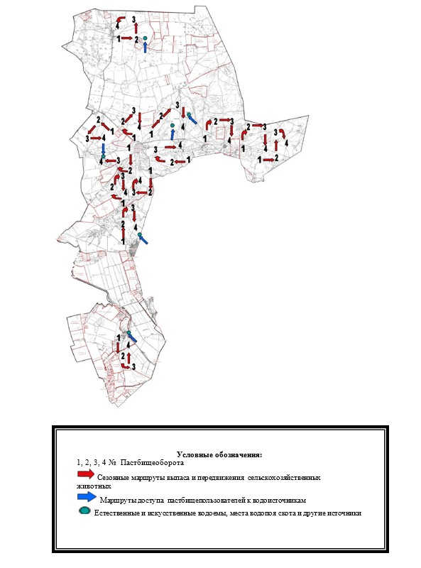

Приложение 2
к постановлению акимата
Бурабайского района
от 10 апреля 2019 года
№ а-4/139
Схема пастбищеоборотов на основании геоботанического обследования пастбищ сельского округа Атамекен Бурабайского района

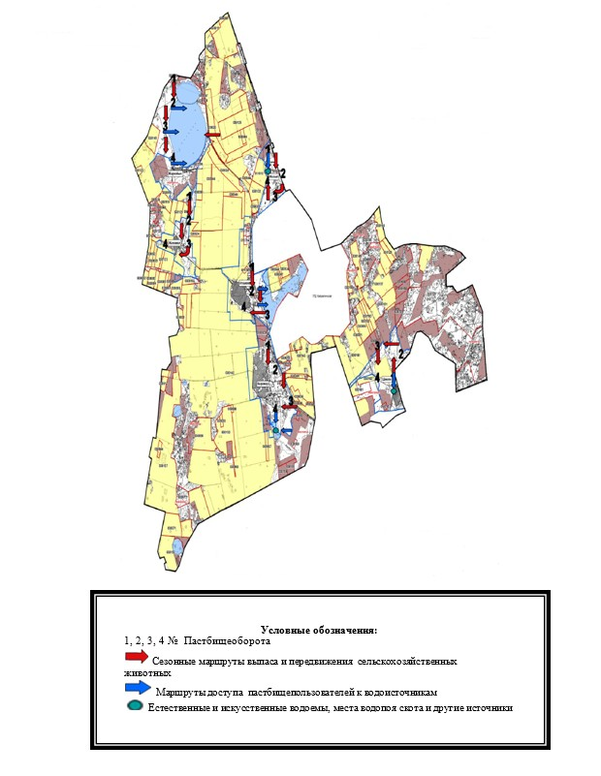

Приложение 3
к постановлению акимата
Бурабайского района
от 10 апреля 2019 года
№ а-4/139
Схема пастбищеоборотов на основании геоботанического обследования пастбищ Веденовского сельского округа Бурабайского района

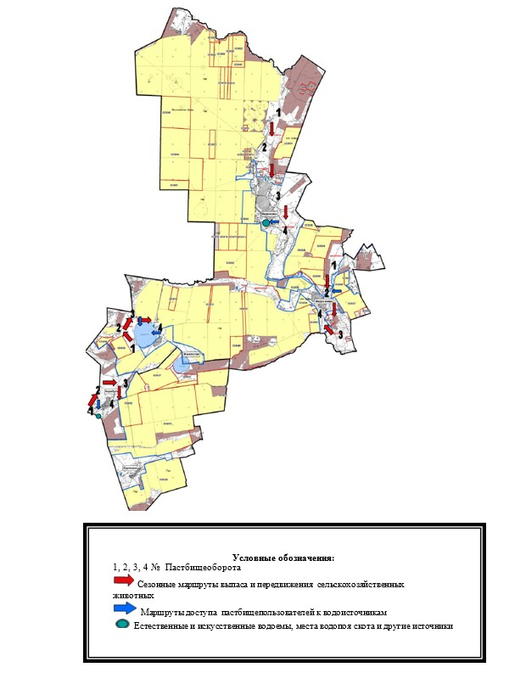

Приложение 4
к постановлению акимата
Бурабайского района
от 10 апреля 2019 года
№ а-4/139
Схема пастбищеоборотов на основании геоботанического обследования пастбищ Зеленоборского сельского округа Бурабайского района
Сноска. Приложение 4 - в редакции постановления акимата Бурабайского района Акмолинской области от 27.02.2020 № а-2/76 (вводится в действие со дня официального опубликования).

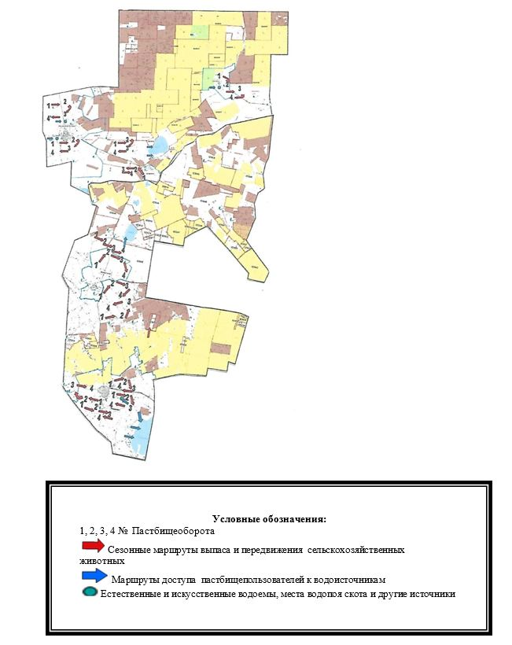

Приложение 5
к постановлению акимата
Бурабайского района
от 10 апреля 2019 года
№ а-4/139
Схема пастбищеоборотов на основании геоботанического обследования пастбищ Златопольского сельского округа Бурабайского района

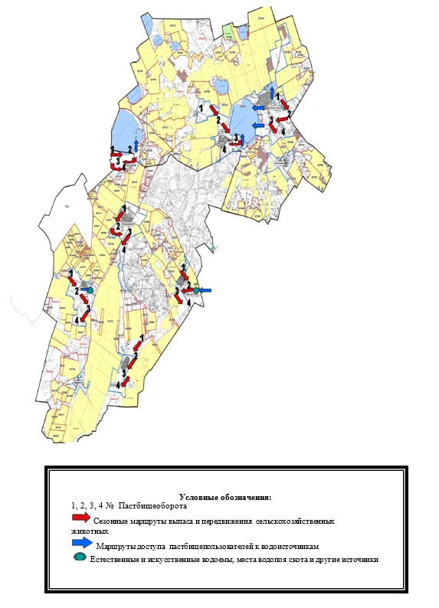

Приложение 6
к постановлению акимата
Бурабайского района
от 10 апреля 2019 года
№ а-4/139
Схема пастбищеоборотов на основании геоботанического обследования пастбищ Катаркольского сельского округа Бурабайского района

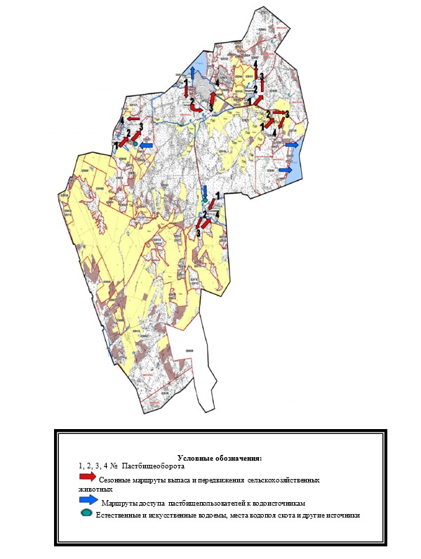

Приложение 7
к постановлению акимата
Бурабайского района
от 10 апреля 2019 года
№ а-4/139
Схема пастбищеоборотов на основании геоботанического обследования пастбищ Кенесаринского сельского округа Бурабайского района

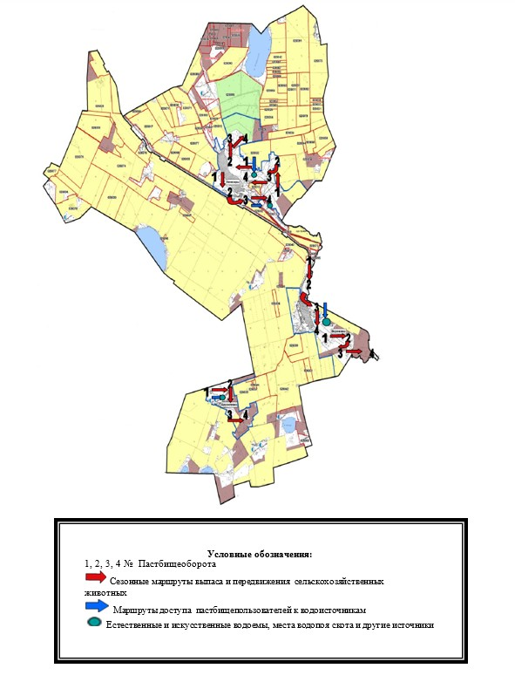

Приложение 8
к постановлению акимата
Бурабайского района
от 10 апреля 2019 года
№ а-4/139
Схема пастбищеоборотов на основании геоботанического обследования пастбищ Урумкайского сельского округа Бурабайского района

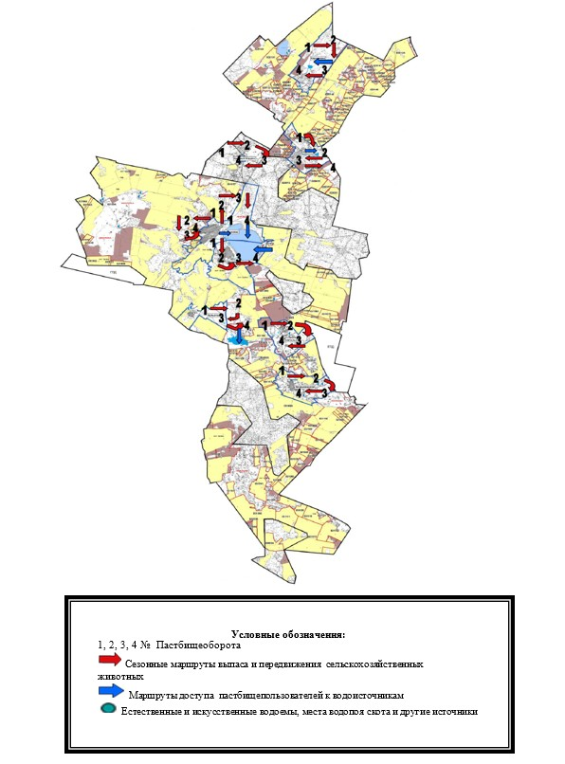

Приложение 9
к постановлению акимата
Бурабайского района
от 10 апреля 2019 года
№ а-4/139
Схема пастбищеоборотов на основании геоботанического обследования пастбищ Успеноюрьевского сельского округа Бурабайского района

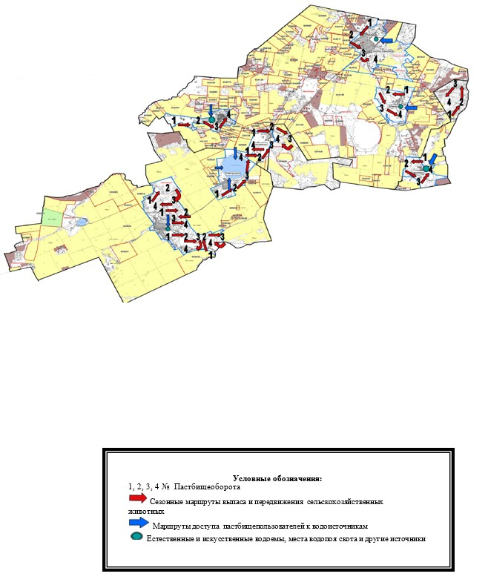

Приложение 10
к постановлению акимата
Бурабайского района
от 10 апреля 2019 года
№ а-4/139
Схема пастбищеоборотов на основании геоботанического обследования пастбищ села Наурызбай батыра Бурабайского района
Сноска. Приложение 10 исключено постановлением акимата Бурабайского района Акмолинской области от 27.02.2020 № а-2/76 (вводится в действие со дня официального опубликования).

© 2012. РГП на ПХВ «Институт законодательства и правовой информации Республики Казахстан» Министерства юстиции Республики Казахстан

